Классный час «Путешествие на поезде «Здоровье»
Цели:
формирование представлений о здоровье как одной из ценностей человеческой жизни, воспитание у обучающихся бережного отношения к своему здоровью и здоровью других.

Оборудование: компьютер, презентация мероприятия, картинки, гербарии, для станции «Догоняй-ка» кегли, кольца, мячи.

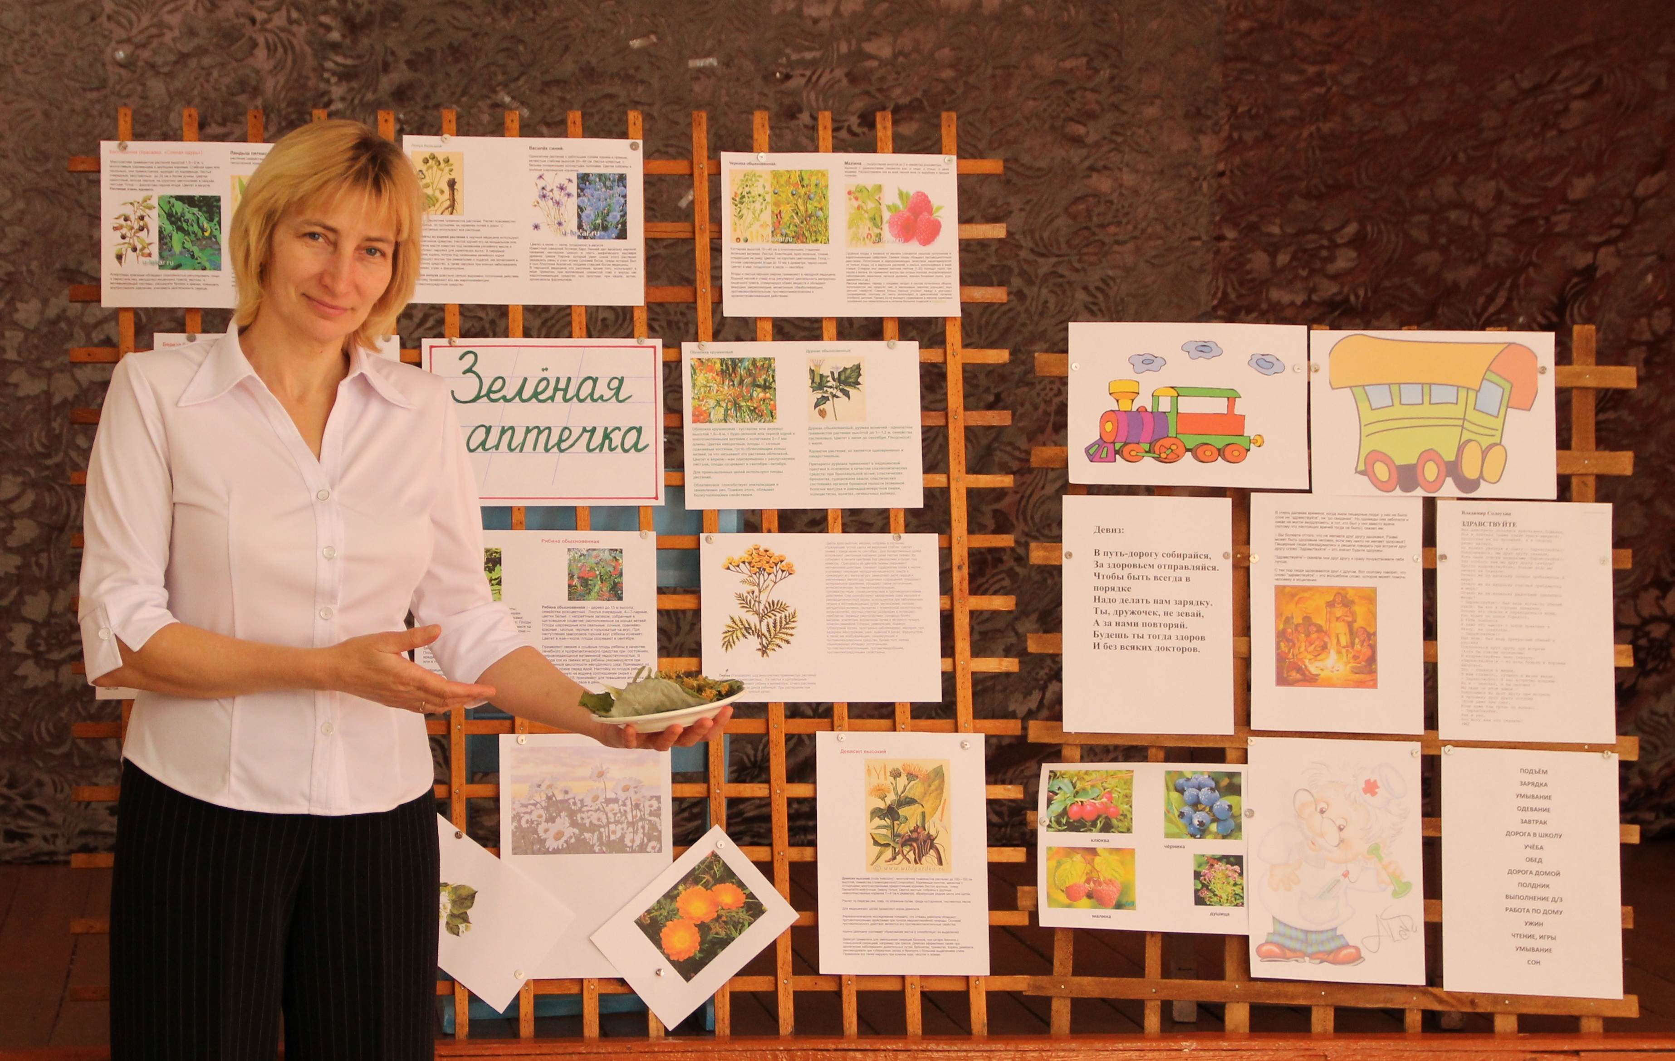
Учитель: Читает стихотворение В.Солоухина «Здравствуйте»
— Здравствуйте!—
Поклонившись, мы друг другу сказали,
Хоть были совсем незнакомы.
— Здравствуйте!—
Что особого тем мы друг другу сказали?
Просто «здравствуйте», больше ведь мы
ничего не сказали.
Отчего же на капельку солнца прибавилось
в мире?
Отчего же на капельку счастья прибавилось
в мире?
Отчего же на капельку радостней сделалась
жизнь?
Приятно услышать обращённое к тебе «Здравствуйте»? Ребята, а знаете ли вы, историю происхождения слова «здравствуйте»?
Послушайте историю о нём:
В очень далекие времена, когда жили пещерные люди: у них не было слов ни “здравствуйте”, ни “до свидания”. Но однажды они заболели и никак не могли выздороветь, и тот, кто был у них вместо врача (потому что настоящих врачей тогда не было), сказал им:
– Вы болеете оттого, что не желаете друг другу здоровья. Разве может быть здоровым человек, если ему никто не желает здоровья? Пещерные люди призадумались и решили говорить при встрече друг другу слово “Здравствуйте” – это значит будьте здоровы.
“Здравствуйте”– сказали они друг другу и сразу почувствовали себя лучше.
С тех пор люди здороваются друг с другом. Вот поэтому говорят, что слово “здравствуйте” – это волшебное слово, которое может помочь человеку в исцелении.
Вот как в толковом словаре Ожегова объясняется слово «Здоровье»
- ЗДОРОВЬЕ: правильная, нормальная деятельность организма, его полное физическое и психическое благополучие
- ЗДОРОВЬЕ: то или иное состояние организма
Крепкое, слабое здоровье.
- ЗДОРОВЫЙ: выражающий, обнаруживающий здоровье
Здоровый вид. Здоровый румянец.
- ЗДОРОВЫЙ: обладающий здоровьем, не больной
Здоровый ребенок. В здоровом теле здоровый дух. Долго болел, а теперь здоров.
Как вы думаете, здоровье важно для человека? Почему говорят: «Здоровье - дороже богатства?» Почему плохо быть больным?
Значит… Здоровый человек – это красивый, продолжайте… (сильный, ловкий, крепкий, румяный, подтянутый, весёлый…)
Здоровье – это цветок, который надо беречь и оберегать. Скажите, что нужно для того, чтобы вырастить красивый цветок? Вот так и здоровье нужно оберегать, заботиться о нём.
Здоровье – это счастье в жизни любого человека. Каждому из нас хочется быть сильным и здоровым, как можно дольше сохранить бодрость, энергию и долголетие.

Учитель: Поэтому сегодня мы отправляемся в путешествие на поезде «Здоровье». Классы делятся на две команды, обучающиеся придумывают название, выбираются капитаны. Капитаны получают маршрутные листы.

Посмотрите на карту нашего путешествия. Мы побываем на 7-и станциях:
1. Чистюля
2. Догоняй-ка
3. Успевай-ка
4. Вредные привычки
5. Зарядка
6. Зелёная аптечка
7. Хорошее настроение

Давайте все вместе прочитаем наш девиз:
В путь-дорогу собирайся,
За здоровьем отправляйся.
Чтобы быть всегда в порядке
Надо делать нам зарядку.
Ты, дружочек, не зевай,
А за нами повторяй.
Будешь ты тогда здоров
И без всяких докторов.
Итак, мы отправляемся в путь.

Станция 1. Чистюля.
Много грязи вокруг нас
И она в недобрый час
Принесет всем вред, болезни,
Но я дам совет полезный.
Мой совет совсем не сложный:
«С грязью будьте осторожны!»
Все вы знаете, что соблюдение гигиенических процедур – необходимое правило для каждого человека. Это способствует поддержанию здоровья каждого из нас. Посмотрим, знаете ли вы, как соблюдать личную гигиену, защитить себя от многих болезней. За правильный ответ – 1 очко.
1. Викторина:
1. Самое простое правило избежать «болезней грязных рук» - это…(мытьё рук перед едой).
2. Каким по продолжительности должно быть время чистки зубов? (2-3 минуты).
3.Каков срок службы зубной щётки? (1-3 месяца).
4. Почему не следует покупать еду у продавцов, торгующих «с рук»? (При приготовлении её возможны нарушения санитарных правил, что может привести к пищевым отравлениям и кишечным заболеваниям).
5. Какое количество зубной пасты надо наносить на зубную щётку? (С горошину).
6. Именно такой водой рекомендуется мыть овощи и фрукты. (Кипячёной)
7. В нашей стране от этого заболевания страдает почти 100 % населения. (Кариес).
8. Намочи его водой да потри его рукой.
Как начнёт гулять по шее, сразу ты похорошеешь. (Мыло).
9. Это необходимо принимать перед сном ежедневно, а в жаркую погоду – утром и вечером. (Душ).
10. Как часто рекомендуется мыть голову? (По мере загрязнения, но не реже, чем 1 раз в неделю).
11. Это средство может действительно служить профилактикой кариеса, однако чрезмерное его употребление приводит к перенапряжению слюнных желез, желез желудка, кишечника. (Жевательная резинка).
12. Как иначе называется зубная нить, используемая для чистки зубов? (флосстик).

Молодцы, справились с заданием викторины. Отправляемся в путь.

Впереди 2-я станция «Догоняй-ка».
По названию станции понятно, что сейчас мы будем активно двигаться.
Проведём эстафеты для команд.
1. Кто быстрее (бег с передачей эстафетной палочки)
2. Попади в цель.
3. Пройди болото.
Все с заданиями справились, продолжаем наше путешествие.
Станция 3-я «Успевай-ка»
Учитель: послушайте стихотворение С. Баруздина «Стихи о человеке и его часах»
Ведут часы секундам счёт.
Ведут минутам счёт.
Часы того не подведут,
Кто время бережёт.
Кто жить умеет по часам
И ценит каждый час.
Того не надо по утрам
Будить по 10 раз.
И он не станет говорить,
Что лень ему вставать.
Зарядку делать, руки мыть
И застилать кровать.
Успеет он одеться в срок
Умыться и поесть,
И раньше, чем звонит звонок,
За парту в школе сесть.
С часами дружба хороша!
Работай, отдыхай!
Уроки делай не спеша.
И книг не забывай.
Чтоб вечером, ложась в кровать,
Когда наступит срок,
Ты мог уверенно сказать:
"Хороший был денёк!"
Чтобы всё успевать, нужно уметь планировать работу, ориентироваться во времени. А помогает в этом…. режим дня. Все ли его соблюдают? Как проходит ваш день? Я раздаю вам листочки с режимными моментами, нужно распределить всё по порядку. Выигрывает тот, кто быстро и правильно составил режим дня.
В помощь вам мои секреты:
Секрет первый: Взялся за дело-не отвлекайся!
Секрет второй: Делай всё быстро и хорошо. Даже неинтересные дела делай с интересом.
Секрет третий: Режим дня – верный помощник успеваек.
Он помогает организовать человека, укрепляет его здоровье, помогает чередовать работу с отдыхом.
Дети составляют и зачитывают режим дня.
Станция 4. Вредные привычки.

-Мы умеем думать, мы можем рассуждать,
Что полезно для здоровья, то и будем выбирать!
Игра: Отгадай, какие полезные привычки, а какие вредные.

Да – хлопаем в ладоши, нет – топаем ногами
Разбросал я книги, вещи
И искал их целый вечер.
Пылесосом убираю,
Пыли я не оставляю.
Чисто с мылом я умоюсь,
У меня опрятный вид.
Мою грязную посуду,
пол помыть я не забуду.
Ногти очень я люблю
Всех микробов я ловлю.

- Чищу зубы 2 раза в день.
- Грызу зубами орехи.
- Даю всем свою зубную щётку.
- Ем много сладкого.
- Полощу рот после еды водой.
- Слежу за своей одеждой.
- Пользуюсь носовым платком.
- Мою волосы не реже одного раза в неделю.

Назовите, какие ещё вредные привычки вы знаете?
На доске плакат аккуратно одетого и причёсанного человека и накладные рисунки. При ответе на вопрос вредные привычки убираются, и остаётся только рисунок на плакате.
Учитель: Перед вами образ неряшливого человека. Попробуем узнать, какие вредные привычки привели его к этому облику.
1)Почему нельзя грызть кончик ручки? (Зубы будут неровными).
2)Почему нельзя курить? (Желтые зубы, запах изо рта, кашель ит.д.)
3)Как часто нужно мыть голову? (1 Раз в 5-7 дней).
4)Почему нельзя грызть ногти? (Под ногтями находятся возбудители различных заболеваний).
5)Почему нельзя меняться одеждой, обувью, брать чужие головные уборы? (Можно заразиться кожными, инфекционными, грибковыми заболеваниями).
6)Как влияет на здоровье и внешний вид человека алкоголь? (Расширяются сосуды – красный нос, разные болезни развиваются).
7)Как можно догадаться, что человек употребляет наркотики? (Красный цвет лица, зрачки расширенные, агрессивность, бледность, зрачки прыгающие).

Вы справились с заданиями и путешествие продолжается.
Станция 5. Зарядка.
Плакат «Вини себя за вид болезненный и хмурый,
Не занимаешься ты, видно, физкультурой»
Учитель: Вначале проведём Физкульткричалку.
Чтобы жиром не заплыть, не иметь прескверный вид,
В выходной, среди недели поднимай скорей…гантели.
Если хочешь похудеть, стройной талию иметь,
То не ешь с свининой суп – покрути-ка …хула-хуп.
Если быть ты хочешь тоже на Шварцнеггера похожим,
Если сил тебе не жалко – то садись с веслом в ….байдарку.
Быть не хочешь, как медведь, ноги толстые иметь –
Ветра шум в ушах ты слышишь, с горки катишься на… лыжах.
Мяч ногами любишь бить, по воротам им лупить,
Значит, правильно пришёл, чтобы поиграть… в футбол.
Коль от быстрого движенья получаешь наслажденье,
Руль возьми, лети к победе на своём … велосипеде.
Чтоб зимой здоровым быть и микстуры впредь не пить,
Мчимся наперегонки, на ногах у нас… коньки.

Спорт оказывает хорошее влияние на здоровье. Давайте, выполним упражнения для рук, спины, шеи, ног, глаз.
Под музыку Высоцкого «Зарядка» дети выполняют лёгкий комплекс упражнений вместе с учителем.

Станция 6. Зелёная аптека.

Оборудование: гербарии лекарcтвенных растений, картинки-иллюстрации: пижма, календула, ромашка, липовый цвет, одуванчик, подорожник, василёк, шалфей и мята.
Вот зелёная аптека
Помогает вам, ребята!
Вы прибыли на станцию «Зелёная аптека».
При помощи зелёных растений можно вылечить многие болезни.
Вам нужно ответить на вопросы, за каждый правильный ответ – 1 балл.
1) Какую траву любят кошки, какую болезнь лечат этой травой? (Валериана, сердечные болезни).
2) У каких растений в качестве лекарственного сырья используют плоды? (Черника, шиповник, рябина, смородина, малина, облепиха).
3) Назовите ядовитые растения, которые в тоже время являются и лекарственными.
4) (Дурман обыкновенный, полынь, болиголов пятнистый, ландыш майский).
5) Почему в бане парятся именно берёзовым веником? (Листья берёзы убивают болезнетворные микробы).
6) Необычные листья этого дерева выделяют фитонциды, убивающие микробы, лечат от цинги, используют для успокаивающих ванн. Назовите его… (Сосна).
7) У каких растений в качестве лекарственного сырья используют цветы? (Липа, календула, ромашка, пижма).
Плакат «Друг в беде. Скорей на помощь! Вам помогут травы и овощ!»
1). Представьте, что вы в походе поранили ногу. Бинта с собой нет, при помощи какого растения можно остановить кровотечение? (Подорожник, тысячелистник, крапива).
2). Какие растения используют как жаропонижающие средства? (Малина, лимон).
3). Какие растения используют для лечения нарывов? (Алоэ, каланхоэ, подорожник, календула, капуста).
4). Какие растения используют для снятия зубной боли? (Чеснок).

Назовите, какие ещё вы знаете лекарственные растения, и какие заболевания можно с помощью их лечить.
За каждое название - 1 балл.

Станция 7. Хорошее настроение.
Чтоб здоровеньким остаться,
Надо чаще улыбаться.
Учитель: Здоровый образ жизни включает в себя не только отсутствие болезней, правильное питание, закаливание, но и всегда хорошее настроение. Сейчас мы в этом убедимся. Оценивается слаженность коллектива, участие всех ребят.
Попробуйте все вместе изобразить:
1.стаю мартовских котов;
2.пингвиний детский сад на прогулке;
3.обитателей муравейника перед дождём
А сейчас я вам раздам половинки пословиц, соберите и озвучьте их.

Красота до вечера  Жизнь дана  Не суди по силе рук,  Добрый человек | на добрые дела.  в добре проживёт век.  а доброта навек.  а суди по силе сердца.
Как бы жизнь ни летела,
Дней своих не жалей.
Делай доброе дело
Ради счастья людей.
- Какое главное богатство в жизни есть у человека?
- -Как человек может сохранить своё здоровье?
Подведение итогов, награждение команд.
Вот и закончилось наше путешествие на поезде здоровье. Думаю, что это только начало, небольшой шаг в сторону здоровья и хорошего настроения. Успехов всем, удачи, крепкого здоровья и отличного настроения!

